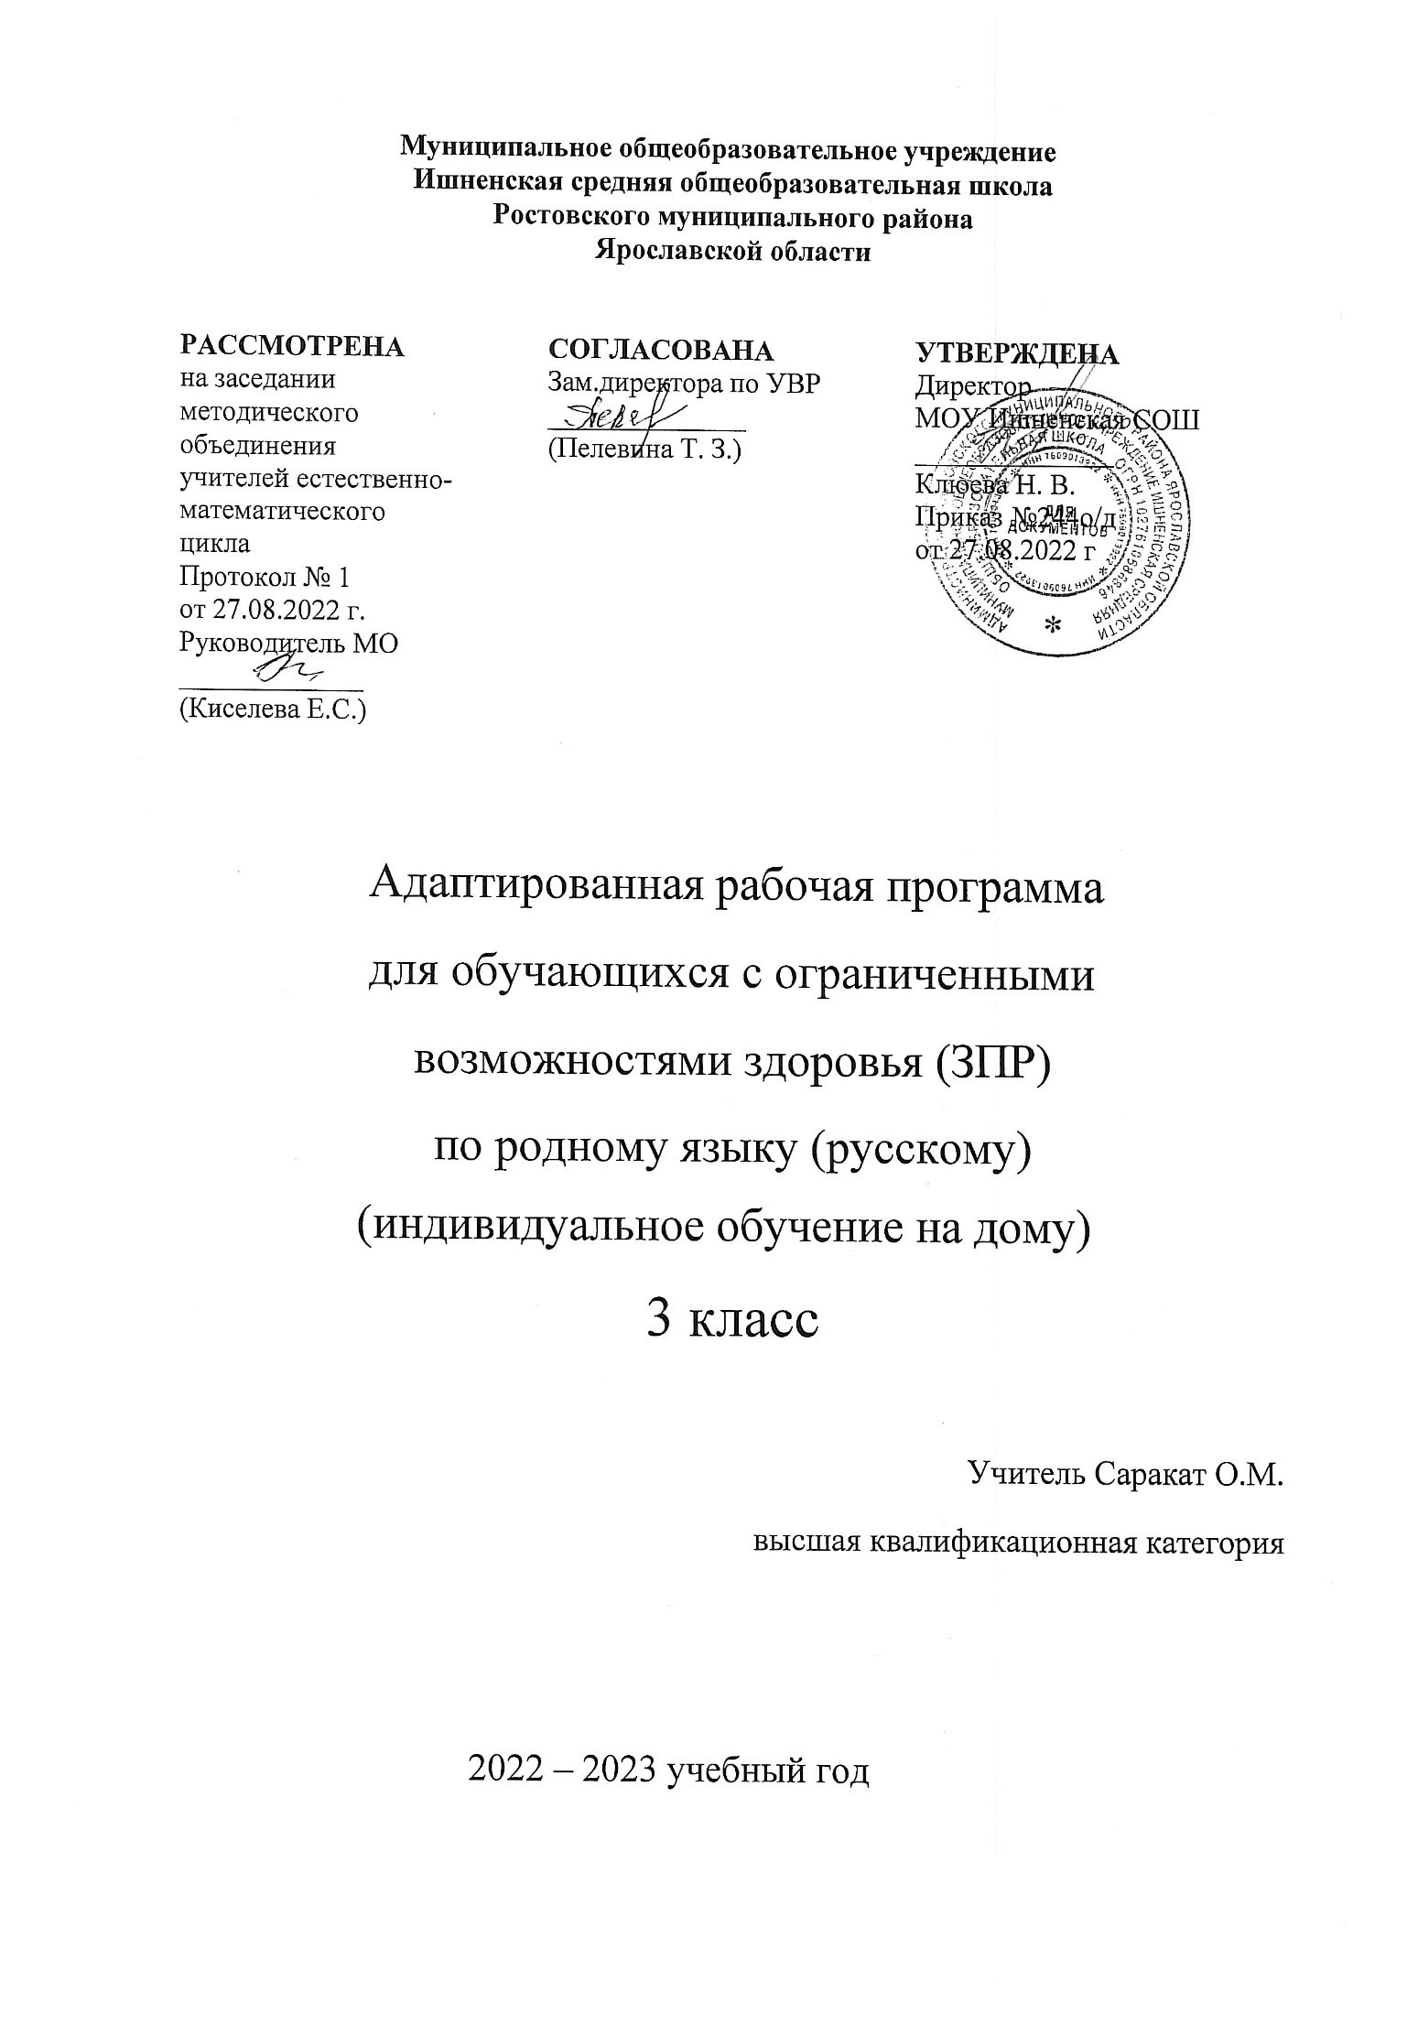

Пояснительная записка
Рабочая программа предмета «Родной язык (русский)» для 3-го класса составлена на основе следующих нормативных документов:
- Федеральный закон "Об образовании в Российской Федерации" от 29.12.2012 N 273-ФЗ
- Федеральный государственный образовательный стандарт начального общего образования (ФГОС НОО), утвержденный приказом Министерства образования и науки РФ от 6 октября 2009 г. N 373, с изменениями и дополнениями от: 26 ноября 2010 г., 22 сентября 2011 г., 18 декабря 2012 г., 29 декабря 2014 г., 18 мая, 31 декабря 2015 г., 11 декабря 2020 г.
- Приказ Министерства просвещения Российской Федерации от 23.12.2020 № 766 "О внесении изменений в федеральный перечень учебников, допущенных к использованию при реализации имеющих государственную аккредитацию образовательных программ начального общего, основного общего, среднего общего образования организациями, осуществляющими образовательную деятельность, утвержденный приказом Министерства просвещения Российской Федерации от 20 мая 2020 г. № 254" (Зарегистрирован 02.03.2021 № 62645);
- Федеральный государственный образовательный стандарт начального общего образования обучающихся с ограниченными возможностями здоровья (ФГОС НОО ОВЗ), утвержденный приказом Министерства образования и науки Российской Федерации от 19 декабря 2014 г. № 1598
- АООП НОО с задержкой психического развития МОУ Ишненская СОШ (утв. приказом директора № 113 от 30.08.2017 г);
- Авторская программа Л.Ф. Климановой, В.Г. Горецкого, М.В. Головановой (М.: Просвещение, 2019 г.);
- ООП НОО МОУ Ишненская СОШ (утв. приказом директора № 15а д/о от 15.01.21 г);
- Учебный план МОУ Ишненская СОШ (утв. приказом директора № 307 от 31.08.2022);
- Календарный учебный график МОУ Ишненская СОШ (утв. приказом директора № 308 от 31.08.2022);
- Положение о рабочей программе по ФГОС НОО (утв. приказом директора № 243 о/д от 27.08.2021 г.;
- Методическое письмо ГОАУ ИРО об организации учебного процесса в начальной школе в 2022/2023 гг.

- Примерная программа по учебному предмету «Родной язык (русский)» для образовательных организаций, реализующих программы начального общего образования,автор О.М. Александрова и др. М. : Просвещение, 2020.
Рабочая программа ориентирована на работу по учебно-методическому комплекту «Школа России».Учебник:Родной язык( русский). 3 класс : учеб.пособие для общеобразоват. организаций / [О. М. Александрова и др.]. – М. : Просвещение, 2020. (входит в федеральный перечень рекомендованных учебников на 2021-2022 учебный год, содержание которых соответствует Федеральному государственному образовательному стандарту начального общего образования).
На изучение учебного предмета «Родной язык (русский язык)» в третьем классе отводится 17 уроков по 0,25 ч в неделю 4 часа в год (в первом полугодии)
Срок реализации 1 год

Целями изучения предмета «Родной (русский) язык» в начальной школе являются:
- расширение представлений о русском языке как духовной, нравственной и культурной ценности народа; осознание национального своеобразия русского языка; формирование познавательного интереса, любви, уважительного отношения к русскому языку, а через него – к родной культуре; воспитание уважительного отношения к культурам и языкам народов России; овладение культурой межнационального общения;
- формирование первоначальных представлений о национальной специфике языковых единиц русского языка (прежде всего лексических и фразеологических единиц с национально-культурной семантикой), об основных нормах русского литературного языка и русском речевом этикете;
- совершенствование умений наблюдать за функционированием языковых единиц, анализировать и классифицировать их, оценивать их с точки зрения особенностей картины мира, отраженной в языке;
- совершенствование умений работать с текстом, осуществлять элементарный информационный поиск, извлекать и преобразовывать необходимую информацию;
- совершенствование коммуникативных умений и культуры речи, обеспечивающих владение русским литературным языком в разных ситуациях его использования; обогащение словарного запаса и грамматического строя речи; развитие потребности к речевому самосовершенствованию;
- приобретение практического опыта исследовательской работы по русскому языку, воспитание самостоятельности в приобретении знаний.

Планируемые результаты освоения учебного предмета, курса
Русский язык: прошлое и настоящее
Ученик научится
- распознавать слова, связанные с особенностями мировосприятия и отношений между людьми (правда – ложь, друг – недруг, брат – братство – побратим);
- распознавать слова, называющие природные явления и растения (образные названия ветра, дождя, снега; названия растений);
- распознавать слова, называющие предметы и явления традиционной русской культуры: слова, называющие занятия людей (ямщик, извозчик, коробейник, лавочник);
- распознавать слова, обозначающие предметы традиционной русской культуры: слова, называющие музыкальные инструменты (балалайка, гусли, гармонь);
- понимать значение устаревших слов по указанной тематике;
- различать эпитеты, сравнения;
- использовать словарные статьи учебника для определения лексического значения слова;
- понимать значение русских пословиц и поговорок, связанных с изученными темами
Ученик получит возможность научиться:
- употреблять фразеологические обороты, отражающие русскую культуру, менталитет русского народа, элементы русского традиционного быта в современных ситуациях речевого общения;
- употреблять в современных ситуациях речевого общения пословицы, поговорки, крылатые выражения
Язык в действии
Ученик научится

- произносить слова с правильным ударением (в рамках изученного)
- осознавать смыслоразличительную роль ударения;
- различать по суффиксам различные оттенки значения слов;
-владеть нормами употребления отдельных грамматических форм имен существительных (родительный падеж множественного числа слов);
- владеть нормами правильного и точного употребления предлогов, образования предложно-падежных форм существительных (предлоги с пространственным значением);
- различать существительные, имеющие только форму единственного или только форму множественного числа
Ученик получит возможность научиться:
- выявлять и исправлять в устной речи типичные грамматические ошибки, связанные с нарушением согласования имени существительного и имени прилагательного в числе, роде, падеже;
- редактировать письменный текст с целью исправления грамматических и орфографических ошибок
Секреты речи и текста
Ученик научится
- строить устные сообщения различных видов: развернутый ответ, ответ-добавление, комментирование ответа или работы одноклассника, мини-доклад;
- использовать в речи языковые средства для свободного выражения мыслей и чувств на родном языке адекватно ситуации общения;
- соотносить части прочитанного или прослушанного текста: устанавливать причинно-следственные отношения этих частей, логические связи между абзацами текста;
- создавать тексты-рассуждения с использованием различных способов аргументации;
-создавать тексты-повествования (заметки о посещении музеев, о путешествии по городам; об участии в народных праздниках; об участии в мастер-классах, связанных с народными промыслами);
Ученик получит возможность научиться:
- оценивать устные и письменные речевые высказывания с точки зрения точного, уместного и выразительного словоупотребления;
-давать оценку невежливому речевому поведению.
-использовать различные выделения в продуцируемых письменных текстах;
-знать основные способы правки текста (замена слов, словосочетаний, предложений; исключение ненужного, вставка);
-пользоваться основными способами правки текста.
- редактировать собственные тексты с целью совершенствования их содержания и формы;
-анализировать типичную структуру рассказа

Содержание курса
3 класс (17 уроков)
Раздел 1. Русский язык: прошлое и настоящее (11уроков)
Слова, связанные с особенностями мировосприятия и отношений между людьми (правда – ложь, друг – недруг, брат – братство – побратим).
Слова, называющие природные явления и растения (образные названия ветра, дождя, снега; названия растений).
Слова, называющие предметы и явления традиционной русской культуры: слова, называющие занятия людей (ямщик, извозчик, коробейник, лавочник).
Слова, обозначающие предметы традиционной русской культуры: слова, называющие музыкальные инструменты (балалайка, гусли, гармонь).
Названия старинных русских городов, сведения о происхождении этих названий.
Проектные задания: «Откуда в русском языке эта фамилия»; «История моего имени и фамилии» (приобретение опыта поиска информации о происхождении слов).
Раздел 2. Язык в действии (4 урока)
Как правильно произносить слова (пропедевтическая работа по предупреждению ошибок в произношении слов в речи).
Многообразие суффиксов, позволяющих выразить различные оттенки значения и различную оценку, как специфика русского языка (книга, книжка, книжечка, книжица, книжонка, книжища; заяц, зайчик, зайчонок, зайчишка, заинька и т. п.) (на практическом уровне).
Специфика грамматических категорий русского языка (категории рода, падежа имён существительных). Практическое овладение нормами употребления отдельных грамматических форм имен существительных. Словоизменение отдельных форм множественного числа имен существительных (родительный падеж множественного числа
Тематическое планирование

№ п/п | Название разделов и тем | Всего  уроков | Реализация воспитательного потенциала | Цифровые образовательные ресурсы
1 | Русский язык: прошлое и настоящее | 11 | Использование различных видов устного народного творчества для формирования чувства гордости за родной язык; потребности к обогащению своего словарного запаса. Аналитическая работа с текстом и формирование интереса и любови к родной природе; уважения к семейным ценностям. | https://infourok.ru/
2 | Язык в действии | 4 | Работа с текстами для понимания значения правильно звучащей речи; формировать потребность в использовании словарей и справочников. | https://infourok.ru/,  https://znanio.ru/media
3 | Секреты речи и текста | 2 | Использование упражнений на понимание значимости орфоэпической грамотной речи; стремление совершенствовать культуру произношения, формирование уважительного отношения к языку; к истории языка. Формировать интерес к художественным произведениям; знать предназначение текстов разных типов и уметь использовать их в речевом общении. | https://nsportal.ru/nachalnaya-shkola/russkii-yazyk/2021/06/10/prezentatsiya-dlya-distantsionnogo-formata-obucheniya-po
 | Итого | 17 уроков
слов) (на практическом уровне). Практическое овладение нормами правильного и точного употребления предлогов, образования предложно-падежных форм существительных (предлоги с пространственным значением) (на практическом уровне). Существительные, имеющие только форму единственного или только форму множественного числа (в рамках изученного).
Совершенствование навыков орфографического оформления текста.
Раздел 3. Секреты речи и текста (2 урока по 0.25ч)
Особенности устного выступления.
Создание текстов-повествований: о путешествии по городам; об участии в мастер-классах, связанных с народными промыслами.
Создание текстов-рассуждений с использованием различных способов аргументации (в рамках изученного).
Редактирование предложенных текстов с целью совершенствования их содержания и формы (в пределах изученного в основном курсе).
Языковые особенности текстов фольклора и художественных текстов или их фрагментов (народных и литературных сказок, рассказов, загадок, пословиц, притч и т.п.).

Поурочное планирование
№ п/п | Тема | Сроки |  |  | ЦОР
 | Русский язык: прошлое и настоящее | План |  | Факт
1 | Где путь прямой, там не езди по кривой. Пословицы, поговорки в современной ситуации речевого общения. | 6.09 |  |  | https://infourok.ru/prezentaciya-po-russkomu-rodnomu-yaziku-na-temu-gde-put-pryamoy-tam-ne-ezdi-po-krivoy-klass-3837667.html
2 | Кто друг прямой, тот брат родной. Слова, связанные с особенностями мировосприятия и отношений между людьми (правда – ложь, друг – недруг, брат – братство – побратим). | 13.09 |  |  | https://infourok.ru/prezentaciya-po-russkomu-rodnomu-yaziku-na-temu-kto-drug-pryamoy-tot-brat-rodnoy-urok-klass-3837915.html
3 | Дождик вымочит, а красно солнышко высушит. Слова, называющие природные явления. Образные названия солнышка, дождя. | 20.09 |  |  | https://nsportal.ru/nachalnaya-shkola/russkii-yazyk/2020/01/23/prezentatsiya-dozhdik-vymochit-a-krasno-solnyshko
4 | Сошлись два друга – мороз да вьюга. Образные названия мороза, вьюги. | 27.09 |  |  | https://infourok.ru/prezentaciya-po-russkomu-rodnomu-yazyku-na-temu-soshlis-dva-druga-moroz-da-vyuga-3-klass-4494906.html
5 | Ветер без крыльев летает. Образные названия ветра. | 03.10 |  |  | https://infourok.ru/veter-bez-krylev-letaet-prezentaciya-po-russkomu-rodnomu-yazyku-3-klass-4560491.html
6 | Какой лес без чудес. Образные названия растений. | 10.10 |  |  | https://infourok.ru/prezentaciya-po-rodnomu-russkomu-yazyku-po-teme-kakoj-les-bez-chudes-4491958.html
7 | Дело мастера боится. Слова, называющие занятия людей (ямщик, извозчик, коробейник, лавочник). | 17.10 |  |  | https://infourok.ru/prezentaciya-po-russkomu-rodnomu-yaziku-na-temu-delo-mastera-boitsya-klass-4000619.html
8 | Заиграйте мои гусли. Слова, называющие музыкальные инструменты (балалайка, гусли, гармонь). | 24.10 |  |  | https://infourok.ru/prezentaciya-po-rodnomu-russkomu-yazyku-po-teme-zaigrajte-moi-gusli-4572509.html
9 | Что ни город, то норов. Названия старинных русских городов, сведения о происхождении этих названий. | 08.11
10 | У земли ясно солнце, у человека – слово. Эпитеты и сравнения. Списывание отрывка фольклорного текста с творческим заданием. | 15.11
11 | Представление проектных заданий и результатов мини-исследований,выполненных при изучении раздела«Русский язык: прошлое и настоящее» | 22.11
Язык в действии
12 | Для чего нужны суффиксы. Многообразие суффиксов как специфика русского языка |  | 29.11 |  | https://www.youtube.com/watch?v=P7DXlS6kYVg&t=2s
13 | Какие особенности рода имён существительных есть в русском языке. Специфика грамматических категорий русского языка. |  | 06.12 |  | https://znanio.ru/media/prezentatsiya-kakie-osobennosti-roda-imyon-suschestvitelnyh-est-v-russkom-yazyke-3-klass-rodnoj-yazyk-2647454
14 | Все ли имена существительные «умеют» изменяться по числам. Как изменяются имена существительные во множественном числе? |  | 13.12 |  | https://compedu.ru/publication/prezentatsiia-k-uroku-po-rodnomu-iazyku-v-3-klasse-tema-vse-li-imena-sushchestvi.html
15 | Зачем в русском языке такие разные предлоги? Нормы правильного и точного употребления предлогов. Представление проектных заданий и результатов мини-исследований, выполненных при изучении раздела |  | 20.12 |  | https://infourok.ru/prezentaciya-po-rodnomu-yazyku-zachem-v-russkom-yazyke-takie-raznye-predlogi-3-klass-5180157.html
Секреты речи и текста
16 | Создаем тексты – рассуждения. |  | 27.12 |  | https://nsportal.ru/nachalnaya-shkola/russkii-yazyk/2021/06/10/prezentatsiya-dlya-distantsionnogo-formata-obucheniya-po
17 | Создаем тексты – повествования.

Учебно-методическое обеспечение курса

Русский родной язык. Примерные рабочие программы. 1 – 4 классы: учеб. пособие для общеобразоват. организаций / О.М. Александрова и др. – М.: Просвещение, 2020.

Русский родной язык. 3 класс : учеб. пособие для общеобразоват. организаций / О.М. Александрова и др. - М.: Просвещение, 2019.

Поурочные разработки по русскому родному языку. 3 класс: пособие для учителя / Т.Н. Ситникова. – М.: ВАКО, 2021

Интернет и единая коллекция цифровых образовательных ресурсов(например, http://school-collection.edu.ru/)·

